- при обслуживании котла следить за показаниями контрольно-измерительных приборов по следующим параметрам:
- давление воды на входе и выходе из котла
- температура воды на входе и выходе из котла
- раз в смену делать соответствующие записи в книгу дежурств;
- для поддержания экономичной работы котла необходимо производить очистку поверхностей нагрева топки и конвективного газохода от сажи и эоловых отложений с периодичностью, зависящей от вида сжигаемого топлива и режима работы котла;
- при передаче смены убедиться:
- в исправности приборов контроля:
- в отсутствии течей;
- в исправности вентилей задвижек и предохранительных клапанов;
- обо всех недочётах сделать запись в журнал дежурств.

УКАЗАНИЯ МЕР БЕЗОПАСНОСТИ

- При обслуживании котла следует соблюдать действующие «Правила устройства и безопасной эксплуатации паровых котлов с давлением пара не более 0,07 МПа (0,7 кгс/кв.см.²), водогрейных котлов и водонагревателей с температурой нагрева воды не выше 388⁰ К (115⁰С).
- Обслуживание котла может быть поручено лицам не моложе 18 лет, прошедшим медицинское освидетельствование, инструктаж по технике безопасности и имеющим удостоверение о сдаче экзамена на знание оператора (кочегара) по типовой программе.
- На рабочем месте оператора должна быть повешена утверждённая начальником предприятия производственная инструкция с указанием порядка пуска, работы и остановки котла.
- Операторы во время дежурства (работы) не должны отвлекаться от выполнения возложенных на них инструкцией обязанностей по обслуживанию котла. Во время работы котла оператор не имеет право покидать рабочее место, не сдав дежурство сменщику.
- Рабочее место у котла следует поддерживать в чистоте и не загромождать его посторонними предметами.
- Проверку правильности действия предохранительных клапанов производить не реже одного раза в сутки, с записью в вахтенный журнал. Категорически запрещается работать с неисправными и не отрегулированными клапанами!
- Запрещается проводить во время работы котла сварочные работы.
- Задвижки и вентиля необходимо открывать и закрывать руками, применять рычаги и ударный инструмент запрещается!
- Ремонт, очистку котла разрешается производить только после соответствующего инструктажа на рабочем месте.
- Ремонт производить при отключении котла от воды, топлива и электроэнергии.
- Работы внутри котла могут выполняться только при достаточном охлаждении. Запрещается работать в топке, имеющей температуры выше 60⁰С. до начала работы котёл необходимо провентилировать в течение 5 минут.
- Оператор обязан обеспечить немедленную остановку котла в случаях:
- если температура воды в котле или давление в системе резко повышаются, и продолжают расти, несмотря на принятые меры (уменьшение или прекращение подачи топлива, уменьшении тяги и дутья);
- если резко падает давление воды в системе или при подпитке системы долго не появляется вода из сигнальной трубки расширителя;
- при обнаружении повреждения котла с сильной утечкой воды;
- при нагреве до красна элементов котла;



Инструкция по пуску, эксплуатации и технике безопасности при обслуживании водогрейного универсального котла (КВУ)
теплопроизводительностью от 0,06 до 0,75 МВт на твёрдом топливе.

1.НАЗНАЧЕНИЕ КОТЛА
Котлы водогрейные универсальные (КВУ – устройства, оборудованные топкой и обогреваемые продуктами сгорания сжигаемого в ней топлива с целью получения горячей воды, находящейся под давлением выше атмосферного, предназначены для применения в котельных установках по теплоснабжению объектов жилищно-коммунального хозяйства
Котлы изготовлены из жаропрочных труб.
Конструктивным отличием и значительным преимуществом котлов в сравнении с аналогичными типами является эффективность отбора тепла уходящих газов. В задней части котла установлены патрубки для подачи вторичного воздуха , что способствует догоранию угля находящихся в состоянии твердых частиц уходящих газов.
В качестве топлива применяется каменный или бурый уголь по ГОСТ Р 51591 – 2000 классов К, О и М ГОСТ 19242 – 73, послойно сжигаемый на колосниковых решетках.

Принципиальная схема котла (КВУ)
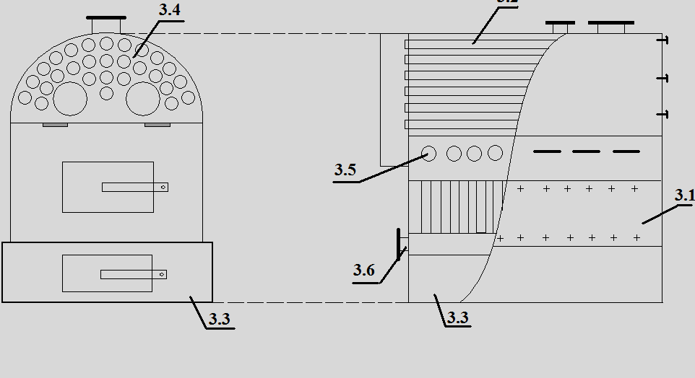
Перед 3,7 3,8
3,99 3,8 3,7

3,2

Котел состоит из следующих основных частей:

- 3.1 - топка;
- 3.4 - конвективные газоходы;
- 3.3 - под колосниковое пространство;
- 3.5 – над топочные трубы;
- 3.7 – патрубок с резьбой под предохранительный клапан;
- 3.2 – дымовые камеры (передние и задние);
- 3.6 – патрубок обратной воды;
- 3.8 – патрубок подачи;
- 3.9 – патрубок с резьбой под взрывной клапан.
- 3.10- патрубок воздуховода

ОБЩИЕ ПРАВИЛА РАБОТЫ ОПЕРАТОРА (КОЧЕГАРА)

Пуск в работу всего оборудования котельной, а также и обратные действия осуществляет машинист (оператор) котельной прошедшей проверку знаний и допущенный к работе администрацией предприятия, эксплуатирующего котёл.
- машинист, принимая смену и приступая к работе проверяет работоспособность всего оборудования и о замеченных неисправностях отмечает в сменном журнале за подписями сдавшего и принявшего смены.
Принимать (сдавать) смену во время пуска (остановке) оборудования или котла из нерабочего состояния можно только с письменного разрешения лица, ответственного за безопасную эксплуатацию котельной;
- в котельной должны иметься график работы машинистов, утверждённый лицом, имеющим на это право (утвержденное приказом по предприятию);
- с учетом изложенных требований ПРАВИЛ и условий производства должна быть разработана и вывешена на рабочем месте эксплутационная производственная инструкция, где должны быть отражены все особенности подготовки котла к растопке.

Подготовка котла к работе

- Проверить правильность присоединения котла к отопительной системе;
- убедиться, что отопительная система отпрессована, вся запорная арматура находится в исправном состоянии;
- проверить отсутствие заглушек на входном и выходном патрубках котла;
- проверить наличие, исправность и срок годности всех контрольно измерительных приборов на котле;
- проверить плотность присоединения дымоотводящего газохода котла к борову котельной;
- проверить состояние сетевых насосов, выключая их на короткое время при закрытых задвижках, затем при открытых задвижках котла;
- заполнить котёл водой и удалить воздух из котла.
- Непосредственно перед растопкой котла произвести вентилирование топки и газоходов в течении 10-15 минут.

Порядок работы

- Перед розжигом котла включить сетевой насос, открыть задвижки на насосе и задвижку на выходе воды из котла. Задвижка на входе открыта при удалении воздуха. Перепад давления на котле должен быть не менее 0,03 МПа (0,3 кгс/см²). осмотреть котёл при рабочем давлении;
- полностью открыть шибер (при наличии включить дымосос и отверстия для подвода воздуха под колосниковую решетку. Растопку производить сухими дровами. Размер дров должен соответствовать размерам топки в плане и обеспечивать как продольную, так и поперечную укладку их, что должно привести к равномерному заполнению всей колосниковой решетки горящими углями. Когда дрова хорошо разгорятся после растопки начать загрузку основного топлива. В период пуска котла при работе с температурой обратной воды ниже 50⁰С возможно образование конденсата и течи из газохода котла. Для устранения течей необходимо поднять температуру обратной воды выше 60⁰С;
- после розжига котла и нагрева воды убедиться в отсутствии течей, стуков и гидравлических ударов, перегревов элементов котла, выбивания дымовых газов;

